Domein Statistiek en kansrekening

havo A

4

Normale verdeling

Inhoud
4.0 Een bijzondere verdeling
4.1 Gemiddelde en standaardafwijking
4.2 Normale verdeling
4.3 Rekenen met normale verdelingen
4.4 Steekproef en populatie
4.5 Schatten van een proportie
4.6 Overzicht


In opdracht van:
Commissie Toekomst Wiskunde Onderwijs
© cTWO Utrecht 2009
Dit lesmateriaal is ontwikkeld in het kader van de nieuwe examenprogramma’s zoals voorgesteld door de Commissie Toekomst Wiskunde Onderwijs.
De gebruiker mag het werk kopiëren, verspreiden en doorgeven en remixen (afgeleide werken maken) onder de volgende voorwaarden:
- Naamsvermelding. De gebruiker dient bij het werk de door de maker of de licentiegever aangegeven naam te vermelden (maar niet zodanig dat de indruk gewekt wordt dat zij daarmee instemmen met uw werk of uw gebruik van het werk).
- Niet-commercieel. De gebruiker mag het werk niet voor commerciële doeleinden gebruiken.
- Gelijk delen. Indien de gebruiker het werk bewerkt kan het daaruit ontstane werk uitsluitend krachtens dezelfde licentie als de onderhavige licentie of een gelijksoortige licentie worden verspreid.

Testversie: sep 2010

Overzicht lesmateriaal in het domein Statistiek en kansrekening

1 Kijken naar data
1.1 Wat is statistiek?
1.2 Data
1.3 Diagrammen
1.4 Interpretaties
1.5 Overzicht

2 Data en datasets verwerken
2.0 Data voor onderzoek
2.1 Data presenteren
2.2 Centrum en spreiding
2.3 Verdelingen typeren
2.4 Relaties
2.5 Overzicht

3 Data verwerven
3.0 Statistisch onderzoek
3.1 Experimenteren en simuleren
3.2 Toeval
3.3 Kansen berekenen
3.4 Steekproeven
3.5 Enquêtes
3.6 Overzicht

4 Normale verdeling
4.1 Gemiddelde en standaardafwijking
4.2 Normale verdeling
4.3 Rekenen met normale verdelingen
4.4 Steekproef en populatie
4.5 Schatten van een proportie
4.6 Overzicht

5 Conclusies trekken uit data

4.0 Een bijzondere verdeling

 Practicum
Bij deze paragraaf hoort het VUStat-practicum klokvormige verdelingen

In het voorgaande heb je geleerd:
- presentaties van data te interpreteren;
- data in tabellen, diagrammen te presenteren;
- datasets samen te vatten met behulp van centrummaten (modus, mediaan, gemiddelde) en spreidingsmaten (spreidingsbreedte, kwartielafstand);
- frequentieverdelingen te typeren;
- door het nemen van steekproeven data te verwerven;
- de betrouwbaarheid van steekproevenresultaten te beoordelen.

Wanneer een gemeten grootheid op te vatten is als de som van een groot aantal los van elkaar staande factoren dan is de verdeling van de waarden van die grootheid bij benadering klokvormig. Deze klokvormige verdeling is symmetrisch om het gemiddelde. Een mooi voorbeeld is deze verdeling van de lengtes van 5001 vrouwen uit het onderzoek uit 1947 in opdracht van De Bijenkorf.

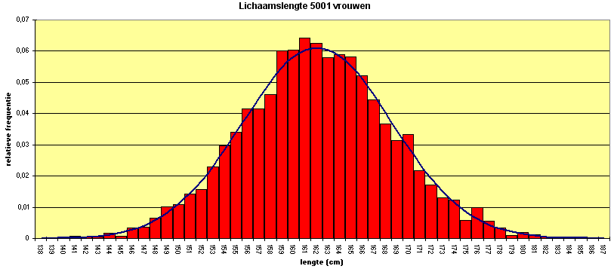

 Opgave 1
Om meer zicht te krijgen op het ontstaan van dergelijke verdelingen doe je nu eerst het practicum Klokvormige verdelingen.

4.1 Gemiddelde en standaardafwijking

 Practicum
Bij deze paragraaf hoort het VUStat-practicum Gemiddelde en afwijking

Verkennen

Je ziet hier de SE-cijfers (schoolexamencijfers) van enkele leerlingen aan het eind van HAVO 5. Het eindcijfer is het gemiddelde van deze cijfers.

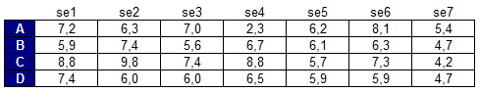

Opgave 2
Neem aan dat elk SE-cijfer even zwaar meetelt voor het eindcijfer.
- Welke eindcijfers krijgen deze leerlingen?
- In de onderstaande figuur is voor elke leerling elk SE-cijfer aangegeven door een bolletje op een getallenlijn (de komma in het cijfer is weggelaten). Geef in deze figuur per leerling de gemiddelde SE-cijfers aan.
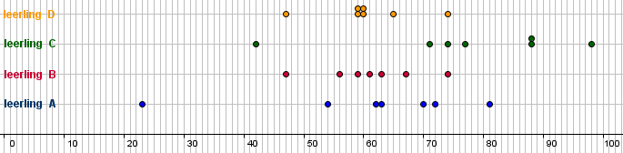
- De leerlingen A en B hebben hetzelfde gemiddelde. Toch is hun cijferbeeld nogal verschillend. In welk opzicht?
- De spreiding van de cijfers van A en C is vrijwel hetzelfde. Waarin verschilt hun cijferbeeld vooral?
- Bepaal bij elke leerling de spreidingsbreedte van hun cijfers.
- De leerlingen B en D hebben vrijwel dezelfde spreidingsbreedte. Zou je de spreiding van hun cijfers ook hetzelfde willen noemen?

Opgave 3
Een andere maat voor de spreiding kun je vinden door te kijken hoe ver elk cijfer van het gemiddelde afligt. Je doet dit door van elk cijfer het verschil met het gemiddelde te berekenen. Hieronder zie je die verschillen voor leerling A met gemiddelde 6,1.

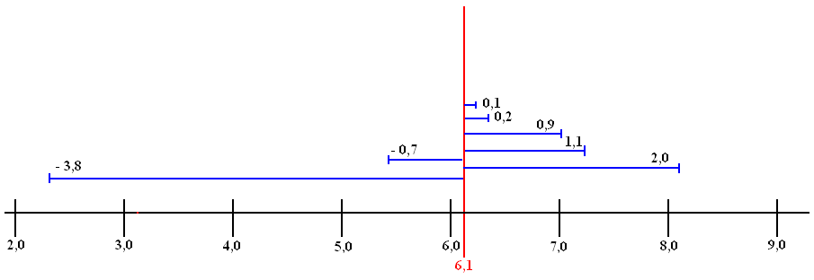

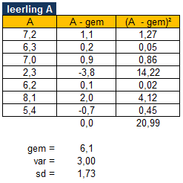
- Bereken het gemiddelde van deze verschillen. Wat valt je daarbij op?
- Het gemiddelde van deze verschillen is geen goede spreidingsmaat. Dat komt omdat de negatieve afwijkingen wegvallen tegen de positieve. Door te kwadrateren verdwijnen die mintekens. Hier zie je hoe je dat bij leerling A aan kunt pakken.
Je ziet dat eerst een kolom met de verschillen met het gemiddelde wordt gemaakt. Daarna een kolom met de kwadraten van deze verschillen. De variantie var is het gemiddelde van de kwadraten van de verschillen. Reken dat getal na.
- Welke verschillen leveren een grote bijdrage aan de variantie en welke niet?
De wortel uit de variantie van A heet de standaardafwijking van de set cijfers van A, hier afgekort met sd.
- Maak voor leerling B ook zo’n tabel en bereken op dezelfde manier de standaardafwijking.
- Bereken eveneens de standaardafwijking van de cijfers van de leerlingen C en D.

Uitleg

Een maat voor de spreiding van bijvoorbeeld cijfers ten opzichte van het gemiddelde is de standaardafwijking. De standaardafwijking houdt rekening met de afwijking vanaf het gemiddelde van elk cijfer. In opgave 3 heb je gezien hoe je de standaardafwijking berekent:

data | data - gemiddelde | (data – gemiddelde)²
….  …. | ….  …. | ….  ….
 |  | som van de kwadraten

- Je bepaalt eerst het gemiddelde.
- Dan bepaal je van elke waarde (elk cijfer) het verschil met het gemiddelde, de zogenaamde deviatie.
- Elke deviatie kwadrateer je om negatieve afwijkingen te voorkomen.
- Van die kwadraten van de deviaties bereken je het gemiddelde: dat is de variantie van de verzameling cijfers:
- De standaardafwijking is dan de wortel uit de variantie.

Hier zie je in één figuur van de vier sets met cijfers de gemiddelden en de standaardafwijkingen links en rechts van het gemiddelde.

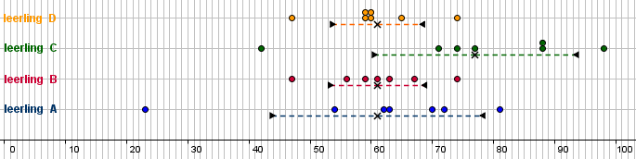

Opgave 4
Bekijk eerst de uitleg.
Hieronder staan de gegevens van een vijfde leerling E.

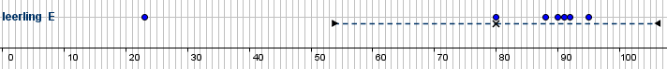

- De verdeling van de cijfers van leerling E kent een echte uitschieter. Daarom is de standaardafwijking ongeschikt om de spreiding van de verdeling te beschrijven. Licht dit toe.
- Stel dat leerling E de 2,3 mag herkansen en hij dan een 7,9 haalt. Welke waarden krijgen dan zijn gemiddelde en de standaardafwijking? Geeft de standaardafwijking de spreiding nu beter weer?
Opgave 5
Stel je nu voor dat de laatste drie behaalde cijfers twee keer zo zwaar meetellen als de eerste vier. Bij leerling E zijn die laatste drie cijfers 9,0 en 8,8 en 2,3. Je zegt dan dat het eindcijfer een gewogen gemiddelde is.
- Waarom moet je de laatste cijfers nu twee keer in de berekeningen van het gemiddelde en de standaardafwijking opnemen?
- Bereken nu opnieuw zijn cijfergemiddelde en de bijbehorende standaardafwijking.

 Opgave 6
Bekijk de dataset Gegevens154Leerlingen. Je vindt daar de lengtes van 154 leerlingen. Bekijk de lengtes van jongens en meisjes afzonderlijk.
- Maak een histogram van de relatieve frequenties van de lengtes van de jongens en de meisjes afzonderlijk. Krijg je redelijk symmetrische histogrammen?
- Laat de computer van zowel de jongens als de meisjes de gemiddelde lengte berekenen. Geef die in je histogrammen aan.
- Laat de computer van zowel de jongens als de meisjes de standaardafwijking van de lengtes berekenen. Geef ook die links en rechts van het gemiddelde in je histogrammen aan.
- Alle lengtes zijn in cm. Welke eenheid heeft de variantie? En de standaardafwijking? Waarom is de standaardafwijking een passender spreidingsmaat dan de variantie?

Theorie ***************************************

Klokvormige verdelingen laten zich goed beschrijven door als centrummaat het gemiddelde en als spreidingsmaat de standaardafwijking of standaarddeviatie te nemen. De verdeling hieronder is daar een voorbeeld van.

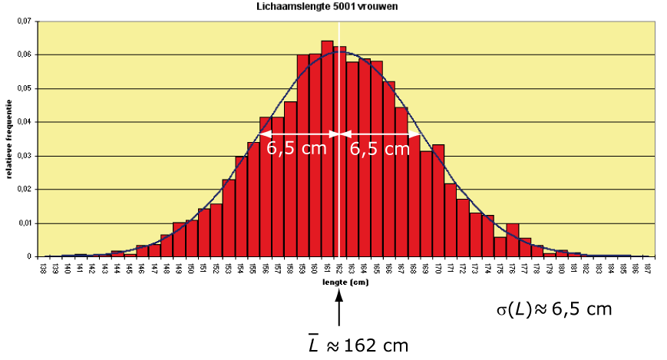

In deze behoorlijk symmetrische verdeling zie je het gemiddelde en de standaardafwijking aangegeven.
Het gemiddelde van een variabele X geef je aan met μ.
De standaardafwijking geef je aan met σ.

Je berekent de standaardafwijking σ zo:
- Je bepaalt eerst het gemiddelde
- Dan bepaal je van elke waarde van X het verschil met het gemiddelde, dat heet de deviatie van die waarde.
- Al die deviaties kwadrateer je om negatieve afwijkingen te voorkomen.
- Van die kwadraten van de deviaties bereken je het gemiddelde. Het getal dat je dan krijgt heet de variantie van de verzameling cijfers.
- De standaardafwijking is de wortel uit de variantie.

Telt een bepaalde waarde van X vaker mee dan moet daarmee rekening worden gehouden. Het kan daarbij gaan om een waarde waaraan meer gewicht wordt toegekend, maar ook om de frequentie van een waarde.
Bekijk het voorbeeld hieronder.

*********************************************

Voorbeeld
Van 250 potten met augurken (uitlekgewicht 370 gram) is geteld hoeveel augurken ze bevatten. Van het resultaat zie je hier een tabel en een histogram.

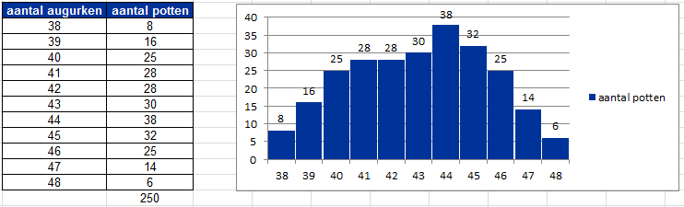

Bereken het gemiddelde en de standaardafwijking van het aantal augurken per pot.

Uitwerking:
In de praktijk laat je dit over aan een computer. Zowel VUstat als Excel en je grafische rekenmachine kunnen van zo’n frequentietabel het gemiddelde en de standaardafwijking berekenen.

Dit voorbeeld is bedoeld om je nog een keer te laten zien hoe dit wordt gedaan.
Bekijk de volgende tabel. Je moet daarbij goed letten op het meewegen van de frequenties.

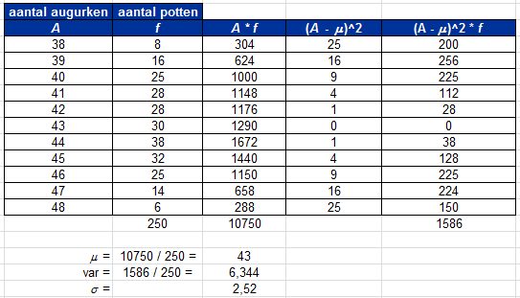
❖

Opgave 7
Bekijk het voorbeeld.
- Leg uit hoe het gemiddelde μ wordt berekend.
- Bij het berekenen van de variantie wordt van elk aantal augurken het kwadraat van het verschil met het gemiddelde (de deviatie) berekend. Laat zien dat voor de waarde 39 daar inderdaad 16 uit komt.
- Waarom is de laatste kolom in de tabel hierboven nodig?
- Hoe wordt de standaardafwijking σ berekend? Controleer die berekening.

 Opgave 8
In de theorie tref je de verdeling aan van de lengtes van de 5001 vrouwen uit het onderzoek in 1947 van Freudenthal en Sittig in opdracht van De Bijenkorf. Open het bestand Lengtes5001vrouwen.
- Bereken zelf μ en σ met de computer.
- Geef in een histogram het gemiddelde aan en ter weerszijden daarvan de standaardafwijking.

Opgave 9
Een bedrijf heeft door tellingen een frequentieverdeling opgesteld voor de tijd die nodig is om een klant te helpen. Voor deze transactietijd (in minuten) geldt:

t (min.) | 1 | 2 | 3 | 4 | 5 | 6 | 7 | 8 | 9 | 10
aantal | 16 | 19 | 19 | 15 | 11 | 8 | 5 | 4 | 3 | 1

- Bereken de gemiddelde transactietijd en de standaardafwijking.
- Teken een histogram. Geef het gemiddelde aan en ter weerszijden daarvan de standaardafwijking.
- Beschrijven deze centrummaat en spreidingsmaat de verdeling van de transactietijden goed? Licht je antwoord toe.

Verwerken
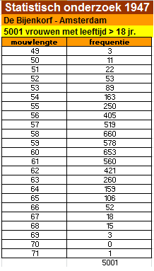

 Opgave 10

Hier zie je een tabel met mouwlengtes van de 5001 vrouwen uit het onderzoek in 1947 van Freudenthal en Sittig in opdracht van De Bijenkorf.
- Bereken met de computer de gemiddelde mouwlengte μ en de standaarddeviatie σ.
- Teken een histogram en geef daarin beide waarden aan.
- Hoeveel procent van de mouwlengtes zit tussen μ – σ en μ + σ?
- Hoeveel procent van de mouwlengtes zit tussen μ – 2σ en μ + 2σ?
- Kun je met behulp van μ en σ deze gegevens goed samenvatten?

 Opgave 11
Open het bestand Sportprestaties. Bekijk de resultaten van het verspringen. De gesprongen afstand is een variabele D.
- Maak een histogram van alle verspringresultaten. Is er sprake van een symmetrische verdeling?
- Bereken het gemiddelde en de standaarddeviatie van D.
- Welke centrum- en spreidingsmaten zijn hier zinvoller?

4.2 Normale verdeling

 Practicum
Bij deze paragraaf hoort het VUStat practicum Normaal verdeeld.

Verkennen

Opgave 12
Van een partij aardbeien zijn de gewichten van de aardbeien gemeten. In het histogram hieronder zijn de percentages aangegeven.

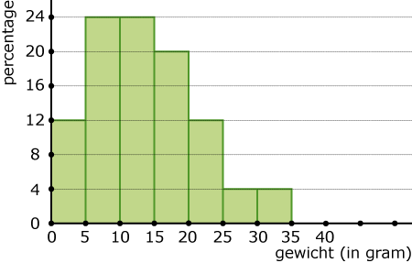

- Hoeveel procent van de aardbeien woog meer dan 25 gram?
- Het histogram bestaat uit 25 hokjes. Hoeveel hokjes horen er bij de gewichten groter dan 25 gram? Welk deel van het totale histogram hoort dus bij de gewichten groter dan 25 gram? Wat valt je op?
- Bereken op twee manieren het percentage gewichten kleiner dan 10 gram:
1: Door de percentages van de kolommen op te tellen.
2: Door te berekenen welk deel van het histogram 10 gram of minder beslaat.
- Maartje heeft een figuur die twee keer zo klein is. Krijgt ze bij opgave c dan hetzelfde antwoord?
- Veronderstel dat het hele histogram uit 100 hokjes bestaat. Hoe kun je dan eenvoudig de percentages bepalen?

Opgave 13
In 1947 onderzochten Freudenthal en Sittig 5001 vrouwen in opdracht van het warenhuis De Bijenkorf met als doel het ontwerpen van een maatsysteem voor kleding. Van deze vrouwen werd onder andere de lichaamslengte in cm gemeten.
Op de volgende bladzijde zie je de verdeling van de lichaamslengtes van 5001 vrouwen uit het onderzoek van Freudenthal en Sittig nog eens.

Dit is dezelfde symmetrische klokvormige verdeling die je al eerder zag. De getekende symmetrische kromme lijn sluit zo goed mogelijk bij het histogram aan. De gemiddelde lengte is 162 cm en de standaarddeviatie is 6,5 cm. Het gemiddelde kun je in de figuur eenvoudig aangeven, de standaardafwijking zet je links en rechts van het gemiddelde uit.
- Geef het gemiddelde en de standaardafwijking in je figuur aan.
- Waarom is het gebied onder de kromme gelijk aan 1 ofwel 100%?
- Beschrijf de vorm van de kromme.
- Kijk naar de punten op de kromme die liggen bij de lengten 162 + 6,5 en bij 162 – 6,5. Waarom zouden deze punten bij buigpunten genoemd worden?

Opgave 14
De lengte van een volwassen mens wordt bepaald door een heleboel factoren. Dat geldt ook voor het gewicht van busje peper van 35 gram: elk korreltje is er eentje. In dat soort gevallen is de variabele normaal verdeeld.
- Een vaas is gevuld met 10 rode en 20 blauwe knikkers. Je trekt twee keer een knikker met terugleggen. Kan de verdeling van het aantal rode knikkers normaal verdeeld zijn?
- Kan het aantal rode knikkers normaal verdeeld zijn als je duizend keer met terugleggen trekt?
- Waarom is lengte van volwassen mannen wel normaal verdeeld maar hun gewicht niet?

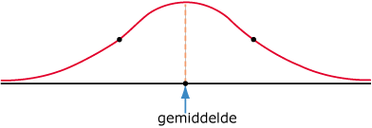
Opgave 15
De vloeiende kromme waarmee je het histogram van de lichaamslengtes van de 5001 vrouwen kunt benaderen heeft een mooie symmetrische klokvorm: symmetrisch met één top, met twee buigpunten en hoe verder de data van de symmetrieas afliggen hoe minder vaak ze voorkomen.
In welke van de volgende gevallen zal er volgens jou ook van zo’n klokvormige verdeling sprake kunnen zijn?
- De lengte van Nederlandse jongens van 18 jaar.
- De lengte van Nederlandse kinderen van 0 tot 12 jaar.
- Het inkomen van Nederlanders.
- De vulgewichten van pakken waspoeder.
- De wachttijden bij een loket.

Uitleg

De relatieve frequenties van elk histogram zijn opgeteld 1 ofwel 100%.
Je kunt het totale gebied van het histogram op 1 of 100% stellen.
Hier zie je het histogram van de lengtes van 5001 vrouwen nog eens.
Wil je bepalen welk percentage van de lengtes tussen 165 cm en 175 cm is, dan geeft het bijbehorende gebied aan welk deel van 100% bij deze lengtes hoort.

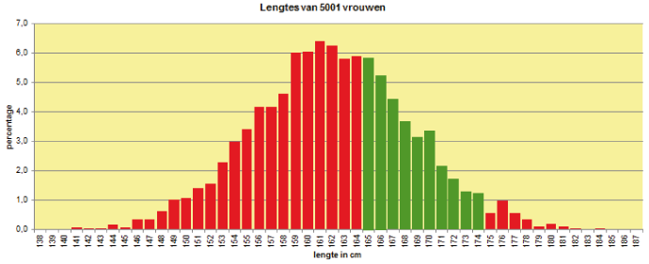

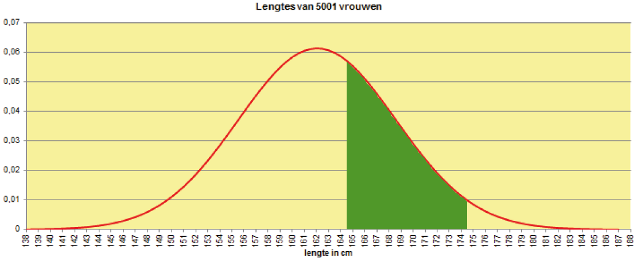
Het histogram is goed te benaderen door een vloeiende kromme. Omdat je die kromme kunt tekenen zonder je potlood op te lichten heet die continu.
De klokvorm komt vaak voor. Vandaar dat er een theoretisch model voor gemaakt is: dat wordt de normaalkromme genoemd en de lengte van de vrouwen heet daarom normaal verdeeld. Het bijzondere is dat de normaalkromme volledig wordt vastgelegd door het gemiddelde en de standaardafwijking van de lengte. Dat betekent dat er een vaste relatie is tussen het percentage waarnemingen in een gebied en hoeveel standaardafwijkingen de grenzen van dat gebied van het gemiddelde afliggen. Hoe dat precies zit gaan we in de rest van deze paragraaf uitzoeken.

 Opgave 16
Open het bestand suikers. Je vindt hier de vulgewichten in gram van 100 kilopakken suiker.
- Maak hierbij een histogram. Is het histogram ongeveer klokvormig?
- Bereken met de computer het gemiddelde en de standaarddeviatie.
Geef beide zo goed mogelijk in je figuur aan.
- Hoeveel % van de vulgewichten zit boven de 1007,4 gram?
- Hoeveel % van de vulgewichten wijkt minder dan één standaardafwijking van het gemiddelde af?
- Hoeveel % van de vulgewichten wijkt minder dan 2 standaardafwijkingen van het gemiddelde af?
- Hoeveel % van de vulgewichten wijkt minder dan 3 standaardafwijkingen van het gemiddelde af?

 Opgave 17
Het vulgewicht van de kilopakken suiker bij opgave 16 is goed te benaderen door een normaalkromme.
- Laat de computer die normaalkromme tekenen. Ga na, dat de symmetrieas van deze normale verdeling precies bij het gemiddelde μ zit.
- Hoeveel procent van de vulgewichten zit waarschijnlijk tussen μ – σ en
μ + σ? (Bekijk je antwoord bij opgave 16e).

Opgave 18
Van twee soorten lampen is de levensduur van 500 exemplaren gemeten. Het aantal branduren blijkt vrijwel normaal verdeeld te zijn. Hier zie je de bijpassende normaalkrommen. Enkele percentages zijn gegeven.

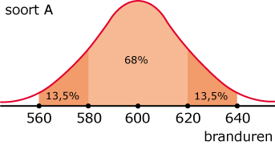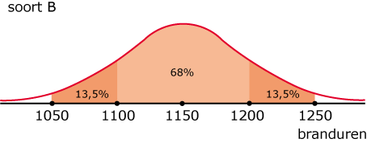

Van soort A is het gemiddelde μ = 600 branduren en de standaardafwijking
σ = 20 uur.
- Hoeveel % van de lampen van soort A brandt minder dan 600 uur?
- Hoeveel % van de lampen van soort A brandt minder dan 620 uur?
Je ziet bij soort A dat 68% van alle branduren tussen μ – σ en μ + σ ligt. Dat percentage is voor alle normale verdelingen hetzelfde omdat de normaalkromme alleen bepaald wordt door het gemiddelde en de standaardafwijking.
- Hoeveel is dus de standaardafwijking van de lampen van soort B? En hoeveel is het gemiddelde aantal branduren van de lampen van soort B?
- Waarom heeft de normale verdeling bij soort B een top die minder hoog is dan die van de normale verdeling van soort A?
- Hoeveel procent van de branduren ligt tussen μ – 2σ en μ + 2σ ?
- Hoeveel % van de lampen van soort B brandt langer dan 1250 uur?
Theorie ***************************************

Een klokvormig histogram heeft een symmetrieas, één top en hoe verder de data van de symmetrieas afliggen hoe minder vaak ze voorkomen. Je kunt het histogram benaderen door een vloeiende kromme.
Van die kromme bestaat een theoretisch model, de normaalkromme. Je zegt dat de variabele normaal verdeeld is als de frequentieverdeling een normaalkromme is.

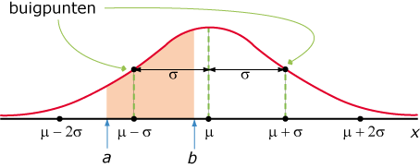

Elke normaalkromme wordt volledig bepaald door het gemiddelde μ en de standaardafwijking σ. De buigpunten van de kromme zitten precies één standaardafwijking van de symmetrieas af.
Het percentage waarden van X tussen twee grenzen a en b kun je aangeven als het gebied onder de normaalkromme tussen a en b. Het percentage waarden tussen a en b is gelijk aan de kans dat een aselect getrokken element tussen a en b zit.

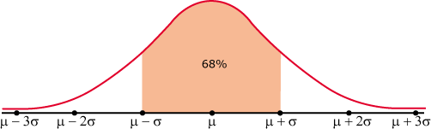
Alleen de waarden van μ en σ leggen de kromme vast en onder elke kromme zit 100%. Daarom gelden deze handige vuistregels voor alle normale verdelingen:
- Ongeveer 68% van alle waarden van X ligt tussen μ − σ en μ + σ.
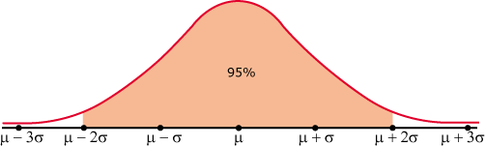
- Ongeveer 95% van alle waarden van X ligt tussen
μ − 2σ en μ + 2σ.
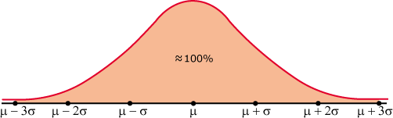
- Bijna 100% alle waarden van X ligt tussen μ − 3σ en μ + 3σ.

*********************************************

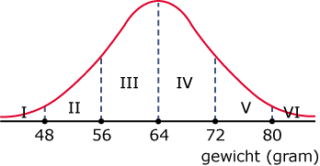
Voorbeeld

Eieren kunnen op grond van hun gewicht in klassen verdeeld worden. Die gewichten zijn vrijwel normaal verdeeld met een gemiddelde van 64 gram met een standaardafwijking van 8 gram. In deze figuur zie je zes gewichtsklassen voor de gewichten van de eieren. Geef bij elke klasse de grenzen aan van het gewicht van de eieren die er in zitten en bepaal hoeveel % van de eieren het betreft.

Uitwerking:
De klassengrenzen zijn zo gekozen dat ze precies passen bij de vuistregels voor de normale verdeling. Ga na dat dit de volgende verdeling oplevert:
- Klasse I: ─< 48 gram met 2,5% van de eieren
- Klasse II: 48 ─< 56 gram met 13,5% van de eieren
- Klasse III: 56 ─< 64 gram met 34% van de eieren
- Klasse IV: 64 ─< 72 gram met 34% van de eieren
- Klasse V: 72 ─< 80 gram met 13,5% van de eieren
- Klasse VI: 80 gram of meer met 2,5% van de eieren

❖

Opgave 19
Bekijk het voorbeeld.
- Leg uit waaraan je ziet dat de klassengrenzen precies passen bij de vuistregels.
- Hoeveel % van de eieren is lichter dan 80 gram?
- Hoeveel procent van de eieren is zwaarder dan 72 gram?
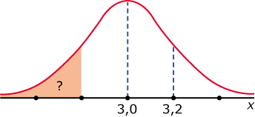
- Je koopt bij de eierboer 100 ongesorteerde eieren. Hoeveel daarvan zullen waarschijnlijk minder dan 56 gram wegen?
- Waarom is in het vorige onderdeel het woord waarschijnlijk gebruikt?

Opgave 20
Hier zie je een tweetal normale verdelingen.
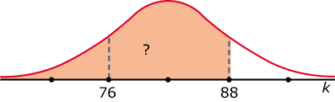
- Geef bij elk van deze normaalkrommen de waarden van μ en σ. Bepaal ook het percentage dat hoort bij het aangegeven gebied.
- Vul het ontbrekende in: hoe groter de spreiding van een normale verdeling, hoe … de top. Leg ook uit waarom dit klopt.

Opgave 21
De gemiddelde lengte van vrouwen is bij benadering normaal verdeeld. In 1995
was de gemiddelde lengte van de vrouwen in Nederland 170 cm met een standaardafwijking van 6,5 cm.
- Teken hierbij zelf een normaalkromme met gemiddelde en standaardafwijking erin aangegeven.
- Hoeveel procent van de vrouwen had toen een lengte tussen 163,5 en 176,5 cm?
- Hoeveel procent van de vrouwen was waarschijnlijk kleiner dan 157 cm?
- Hoeveel procent van de vrouwen was waarschijnlijk kleiner dan 183 cm?
- Hoe groot is de kans dat een willekeurige vrouw groter is dan 183 cm?

 Opgave 22
Open het bestand voetlengtes.
Je vindt daarin de voetlengtes in cm van 100 mannen en 100 vrouwen.
- Bepaal van elk van beide groepen zowel de gemiddelde voetlengte als de standaarddeviatie van de voetlengtes, beide in één decimaal nauwkeurig.
- Maak bij elke van beide groepen een histogram om en laat aan de hand van die histogrammen zien dat de voetlengtes bij goede benadering normaal zijn verdeeld. Maak daartoe eerst frequentietabellen van alle voetlengtes afgerond op gehele cm.
Werk nu verder met normale verdelingen als model voor de voetlengtes.
- Hoeveel procent van de mannen heeft grotere voeten dan de helft van de vrouwen?
- Wat is de kleinste voetlengte die voorkomt in de groep van de 2,5% vrouwen met de grootste voeten?
- Wat is de grootste voetlengte die voorkomt in de groep van de 2,5% mannen met de kleinste voeten?

Verwerken

Opgave 23
Een maat voor iemands intelligentie is het IQ (intelligentiequotiënt). Dat is de score op een intelligentietest vergeleken met die van leeftijdsgenoten. Het IQ is normaal verdeeld met een gemiddelde van 100 en een standaardafwijking van 15.
- Hoeveel procent van de mensen heeft een IQ tussen 85 en 115?
- Hoeveel procent van de mensen heeft een IQ van meer dan 130?
- Hoe groot is de kans dat het IQ van een willekeurige voorbijganger minder is dan 130?
- Met welk IQ behoor je tot de mensen die de 16% laagste scores hebben?

 Opgave 24
Open het bestand kniehoogtes.

Hierin zie je een tabel met kniehoogtes in cm van de 5001 vrouwen uit het onderzoek in 1947 van Freudenthal en Sittig in opdracht van De Bijenkorf.
- Bereken met de computer de gemiddelde kniehoogte en de standaarddeviatie.
- Teken een histogram en geef daarin beide waarden aan.

Neem nu verder aan dat de kniehoogte K van vrouwen normaal is verdeeld met de eerder berekende waarden voor het gemiddelde μ en de standaarddeviatie σ.
- 95% van de kniehoogtes zit tussen μ – a en μ + a. Hoe groot is a?
- Welke minimale lengte hebben de 16% grootste kniehoogtes?

Opgave 25
Van twee leeftijdsgroepen zijn de scores voor een test verzameld. De scores van beide groepen zijn bij benadering normaal verdeeld. De gemiddelden en de standaardafwijkingen staan in dit overzicht.

 | 12 jarigen | 16 jarigen
aantal tests | 500 | 800
μ | 48 | 56
σ | 8 | 12

- Tussen welke waarden liggen de scores van de 12-jarigen ongeveer?
- Tussen welke waarden liggen de scores van de 16-jarigen ongeveer?
- Hoe groot is de kans dat een 12-jarige beter scoorde dan een gemiddelde 16-jarige?

4.3 Rekenen met normale verdelingen

 Bij deze paragraaf horen het VUStat-practicum Werken met de normale Verdeling, en de VU-stat module Normale verdeling.

Verkennen
Meestal wil je een gebied onder de normaalkromme berekenen waarvan de grenzen niet precies op een geheel aantal standaardafwijkingen vanaf het gemiddelde liggen. Gebruik de VUStat-module Normale Verdeling om ook in dat geval percentages te berekenen bij normale verdelingen. Je hebt die module in (bijna) alle opgaven in deze paragraaf nodig.

 Opgave 26
Neem aan dat het gewicht van theebuiltjes normaal is verdeeld met een gemiddelde van 3 gram en een standaarddeviatie van 0,2 gram.
Je wilt weten hoeveel procent van de theebuiltjes minder weegt dan 2,9 gram.
- Waarom is het antwoord niet 16% + de helft van 34% = 33%?
- Bepaal nu het antwoord.
- Hoeveel procent van de theebuiltjes weegt meer dan 2,9 gram?
- Hoeveel procent weegt meer dan 2,9 gram?

Uitleg

De VUStat-module Normale Verdeling stelt je in staat om percentages te bepalen bij normaal verdeelde variabelen. Bij de voorgaande opgave ging je als volgt te werk:
- Eerst stel je de μ = 3 en σ = 0,2 in en maak je de normaalkromme.
- Vervolgens stel je de grenswaarde 2,9 in.
- Tenslotte beantwoord je de vraag.

Op papier werk je dat als volgt uit:
- Je schetst een normaalkromme en zet er μ = 3 en σ = 0,2 bij.
- Je geeft in je figuur aan welk gebied er hoort bij het percentage dat je wilt berekenen. Zet de grenswaarde 2,9 er bij.
- Schat eerst op het oog het gevraagde percentage.
- Bereken het percentage, beantwoord de vraag en vergelijk het antwoord met je schatting.

Voorbeeld 1
Hier zie je het antwoord op de vraag: Hoeveel procent van de theebuiltjes weegt meer dan 2,7 gram?
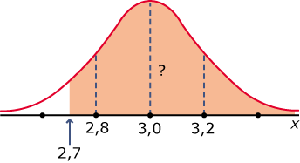
Maak eerst een schets van de normaalkromme.
Geef het gewenste gebied aan.
Schat het bijbehorende percentage: in de buurt van 90%.
Bereken het percentage: ongeveer 93,3%.
Dus ongeveer 93,3% van de theebuiltjes weegt meer dan 2,7 gram.

Voorbeeld 2
Hier zie je het antwoord op de vraag: Hoeveel procent van de theebuiltjes weegt tussen 2,7 en 2,9 gram?
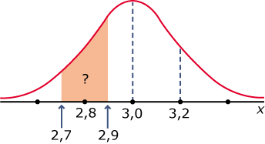
Maak eerst een schets van de normaalkromme.
Geef de beide grenzen aan.
Schat het antwoord: 20 à 30 %.
Bereken het antwoord: 24,22%.
Dus ongeveer 24,2% van de theebuiltjes weegt tussen de 2,7 en 2,9 gram.

De normaalkromme is continu, dus de kans op de exacte waarde 2,9 is nul. Het gebied dat loopt vanaf 2,9 tot 2,9 gram is immers 0.

 Opgave 27
Neem aan dat het gewicht van koffiepakken normaal is verdeeld met een gemiddelde van 252 gram en een standaarddeviatie van 0,6 gram.
- Hoeveel procent van de koffiepakken weegt minder dan 251 gram?
- Hoeveel procent van de koffiepakken weegt tussen 250 en 251 gram?
- Ga na, dat de vuistregel dat 68% van de koffiepakken tussen μ − σ en μ + σ zit, inderdaad klopt.
- Ga na, dat ook de andere vuistregels opgaan.

 Opgave 28
De inhoud van flessen Coca Cola is normaal verdeeld met gemiddelde 1,01 liter en standaarddeviatie 0,04 liter.
- Waarom is de inhoud van 50% van de flessen Coca Cola minder dan 1,01 liter?
- Je wilt weten voor welke grenswaarde g geldt dat 10% van de flessen een inhoud minder dan g heeft. Met de computer kun je die waarde vinden.
Welke waarde voor g krijg je?
- Hoeveel inhoud heeft 25% van deze flessen op zijn hoogst?
- Hoeveel inhoud heeft 25% van deze flessen op zijn minst?

 Opgave 29
Waarom kun je geen eenduidig antwoord geven op de vraag tussen welke gewichtsgrenzen 40% van alle flessen zit?
Theorie ***************************************

Bij elke normaal verdeelde variabele met gegeven μ en σ kun je bij gegeven grenswaarde(n) de bijbehorende percentages bepalen.

Je uitwerking op papier ziet er dan zo uit:
- Je tekent de normaalkromme met de gegeven μ en σ.
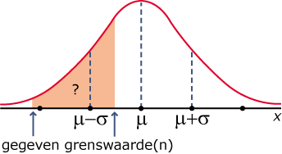
- Teken de gegeven grenswaarde(n) in je figuur en arceer het gebied dat het percentage aangeeft dat je wilt berekenen.
- Schat eerst op het oog het gevraagde percentage.
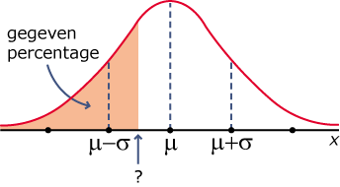
- Bereken het percentage, beantwoord de vraag en vergelijk het antwoord met je schatting.

Omgekeerd kun je bij elke normaal verdeelde variabele met gegeven μ en σ en een gegeven percentage de grenswaarde van een linker gebied bepalen.

*********************************************

Voorbeeld 3
De vulgewichten G van kilopakken suiker zijn normaal verdeeld met een gemiddelde van μ = 1004 en een standaarddeviatie van σ = 3.
Hoeveel procent van de pakken is te licht?
Hoeveel wegen de 5% lichtste pakken suiker?

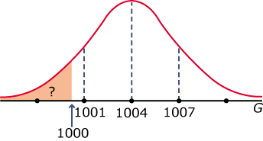
Uitwerking:
Te licht betekent minder dan 1000 gram. Dit geef je in de figuur aan door het bijbehorende gebied te arceren. Het percentage lijkt minder dan 16 te zijn.
Met de computer vind je dat dit gebied ongeveer 0,0912 x 100% is 9,12% beslaat.
Conclusie: ongeveer 9% van de pakken is te licht.

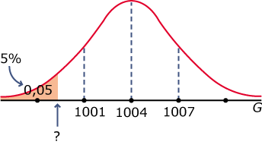
Je kunt ook de 5% lichtste pakken in de figuur aangeven en dan bepalen welke grenswaarde er bij hoort. Dat zal een getal onder de 1000 gram zijn.
Met de computer vind je dat 5% van de pakken 999 gram of minder weegt.
❖

 Opgave 30
Het vulvolume V van een pak melk is normaal verdeeld met een gemiddelde van 1,02 liter en een standaardafwijking van 0,015 liter. De consument verwacht 1 liter melk te kopen.
- Hoeveel procent van de melkpakken bevat minder dan 1 liter melk?
- Hoeveel procent van de melkpakken bevat meer dan 1,03 liter melk?
- Je koopt zo’n melkpak. Wat is de kans dat er 2 centiliter te weinig melk in je pak zit?
- Je kunt niet bepalen hoeveel procent van de melkpakken een inhoud van precies 1 liter heeft. Je kunt wel bepalen hoeveel procent van de melkpakken afgerond op twee decimalen 1 liter bevat. Dan zie je dat het gaat om het gebied vanaf de grens 0,995 tot de grens 1,005. En daar hoort wel degelijk een bepaald percentage bij. Bereken dat percentage.
- 5% van de melkpakken heeft een vulvolume van minder dan g. Bereken g.
- Hoeveel liter melk bevat een melkpak dat hoort bij de volste 10%?

 Opgave 31
Volgens het onderzoek van Freudenthal en Sittig uit 1947 waren de lengtes van vrouwen die bij de Bijenkorf winkelden normaal verdeeld met een gemiddelde van 162 cm en een standaarddeviatie van 6,5 cm.
- Hoeveel procent van deze vrouwen was langer dan 170 cm?
- Hoeveel procent van deze vrouwen had een lengte tussen 160 en 170 cm?
- Hoe groot is de kans dat een vrouw die je toen bij de Bijenkorf tegen kon komen 160 cm lang was? (Neem aan dat alle lengtes op gehele cm zijn afgerond.)
- Hoe lang waren de 10% kleinste vrouwen?
- En hoe lang waren de 10% langste vrouwen?

Voorbeeld 4
Een fabrikant vindt dat 5% van alle kilopakken suiker te licht mag zijn. Welk gemiddeld vulgewicht moet je nu instellen bij een gegeven standaarddeviatie van 4 gram (de nauwkeurigheid van de vulmachine)?
Is het in de praktijk mogelijk om 0% te licht te eisen? En in theorie als je rekent met een normale verdeling?

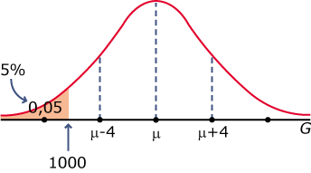
Uitwerking:
Je weet nu het gemiddelde vulgewicht niet, noem dit μ. Het op te lossen probleem ziet er nu in een figuur zo uit.
Met de computer vind je μ ≈ 1006,6
Conclusie: de vulmachine moet worden ingesteld op 1006,6 gram.
Het is in de praktijk onmogelijk om 0% te lichte pakken te eisen. Ook bij het rekenen met de normale verdeling kan dit niet, hoewel het gebied wel heel erg klein kan worden gemaakt.
❖

 Opgave 32
Bekijk Voorbeeld 4.
- De Europese Unie stelt een scherpere eis: slechts 2% van de pakken mag te licht zijn. Welk gemiddelde vulgewicht moet de fabrikant nu instellen?
De fabrikant wordt niet blij van het verhogen van het gemiddelde vulgewicht, want dat kost hem nogal wat extra geld. Hij moet dan immers gemiddeld meer suiker in een pak stoppen. Daarom besluit hij om niet het gemiddelde vulgewicht aan te passen, maar de vulmachine nauwkeuriger af te stellen. Het gemiddelde vulgewicht blijft 1003 gram en hij gaat uit van zijn oorspronkelijke eis dat 5% van de pakken te licht mag zijn.
- Nu is de standaardafwijking de onbekende.
Bepaal de standaardafwijking met de computer.
- Doe dit nogmaals, maar nu met de eis van de consumentenbond.

 Opgave 33
Bij de serieproductie van een bepaald type auto wordt het plaatsen van het stuur door mensen gedaan. Deze handeling kost gemiddeld 55 seconden. De handelingstijd T blijkt ongeveer normaal te zijn verdeeld rond dit gemiddelde met een standaard afwijking van 4 seconden.
- Er worden in een bepaalde maand 1200 van deze auto’s geproduceerd. Schat het aantal auto’s waarbij het langer dan 60 seconden geduurd heeft om het stuur te plaatsen.
- Hoeveel tijd hebben de 5% snelste handelingstijden gekost?
- De fabrikant van deze auto’s onderzoekt of een machine de mens kan vervangen. De gemiddelde afhandelingstijd is ook dan 55 seconden, maar de standaardafwijking wordt veel kleiner. Nu duurt maar 1% van alle afhandelingstijden meer dan 60 seconden. Welke standaarddeviatie geldt voor deze machine?

Verwerken

 Opgave 34

Bioloog Peter Adriaanse heeft van 1000 koolwitjes de spanwijdte van de vleugels gemeten. Hij vond dat deze spanwijdte ongeveer normaal is verdeeld met een gemiddelde van 5,2 cm en een standaardafwijking van 0,8 cm.

Hoeveel procent van de gemeten koolwitjes had een spanwijdte van meer

dan 6 cm?

Hoeveel van de gemeten koolwitjes hadden een spanwijdte tussen de 5 en

de 6 cm?

Hoe groot is de kans op een koolwitje met een spanwijdte van minstens

6,5 cm?

 Opgave 35

Bloemzaadjes worden verkocht in zakjes van 30 g. Het gewicht van een zakje uit een grote partij is normaal verdeeld met een gemiddelde van 31 g en een standaardafwijking van 0,6 g. Uit de partij wordt willekeurig een zakje genomen.

Hoe groot is de kans dat het zakje meer dan 32 g weegt?

Hoe groot is de kans dat het gewicht van het zakje meer dan 4% afwijkt van het gemiddelde?

Hoeveel procent van de zakjes weegt te weinig?
- De fabrikant vindt het percentage bij c) te groot en besluit het gemiddelde vulgewicht wat te verhogen tot maar 1% van de zakjes te licht is. Welk vulgewicht moet hij dan instellen?

 Opgave 36
In een fabriek worden schroeven gemaakt met verschillende afmetingen. In opdracht moet er een partij schroeven gemaakt worden waarvan de kop een diameter heeft tussen de 9,98 mm en 10,03 mm. Schroeven met een te dikke of te dunne kop worden afgekeurd. De gemiddelde diameter is afhankelijk van de waarde waarop de machine is ingesteld. De fabrikant stelt de machine in op een diameter van 9,99 mm. De standaardafwijking van de machine bedraagt 0,02 mm.
- Hoeveel procent van de schroeven zal goedgekeurd worden?
- Hoeveel procent van de schroeven zal worden goedgekeurd als de fabrikant er in slaagt de standaardafwijking van de machine terug te brengen naar 0,01 mm?
De fabrikant wil dat 99% van de schroeven goedgekeurd wordt. Hij denkt dat te kunnen bereiken door een andere instelwaarde van de machine te kiezen. Ook kan de machine fijner worden afgesteld, waardoor de standaardafwijking verandert.

Bij welke afstellingen zal hem dat lukken?

4.4 Steekproef en populatie

 Bij deze paragraaf horen het VUStat-practicum Steekproef en populatie en de de VUStat-module Normale verdeling.

Verkennen

Je kunt het gemiddelde en de standaardafwijking van een populatie met meetwaarden in de praktijk alleen schatten met de resultaten van een steekproef. Je bent immers vrijwel nooit in staat om de volledige populatie te onderzoeken.
Bij steekproeven nemen treedt door de rol van het toeval altijd variatie op, dat is onvermijdelijk. Je kunt dus van het resultaat nooit zeker zijn. In deze paragraaf gaat het over de manier van schatten van het gemiddelde en de standaardafwijking van een populatie.

 Opgave 37
Doe nu  Steekproef en populatie, Onderzoek 1.
- Is het gemiddelde m van een steekproef ook een goede schatter van het gemiddelde van de populatie μ?
- Is de standaardafwijking s van een steekproef ook een goede schatting van de standaardafwijking van de populatie σ?
De standaardafwijking s van de steekproef wordt berekend met de formule .
- Ga na dat je een betere schatting van de standaardafwijking van de populatie krijgt door te gebruiken.

Uitleg

Je kunt een steekproef gebruiken om het gemiddelde en de standaardafwijking van een populatie met meetwaarden te schatten.
Daarbij moet je goed onderscheiden:
- Het gemiddelde μ en de standaardafwijking σ van de populatie. Die zijn meestal onbekend.
- Het gemiddelde m en de standaardafwijking s van de resultaten van de steekproef.
- De schatter M van het gemiddelde en de schatter S van de standaardafwijking van de populatie met behulp van de steekproefresultaten.

Met het steekproefgemiddelde m kun je het populatiegemiddelde μ goed schatten: μ ≈ m.
Met de standaardafwijking van de steekproef kun je de standaardafwijking van de populatie niet zo goed schatten als met de schatter .
In de praktijk beschikt de computer over zowel de standaarddeviatie op basis van n als die op basis van n – 1.

gehele populatie | gemiddelde | μ
 | standaardafwijking | σ
steekproef | gemiddelde | m
 | standaardafwijking | s met noemer n
schatters van de populatie | gemiddelde | M ≈ μ
 | standaardafwijking | S met noemer n-1

 Opgave 38

Gebruik de dataset voetlengtes.

De voetlengtes van mannen en van vrouwen zijn normaal verdeeld. Deze dataset is een steekproef uit de populatie Nederlandse mannen en vrouwen.
- Gebruik het steekproefgemiddelde en de standaardafwijking van de steekproef om het gemiddelde en de standaardafwijking van de voetlengte van de Nederlandse mannen te schatten.
- Is er veel verschil tussen s en S? Hoe zou dat komen?
- Geef een schatting van het percentage van de Nederlandse mannen met een voetlengte van meer dan 44 cm.
- Schat ook op basis van de gegevens in de database het gemiddelde en de standaarddeviatie voor de normale verdeling voor de voetlengte van de populatie Nederlandse vrouwen.
- Schat het percentage Nederlandse mannen met grotere voeten dan de gemiddelde Nederlandse vrouw.

Opgave 39

Bij het onderzoek in 1947 van Freudenthal en Sittig werd op basis van een steekproef van 5001 vrouwen voor hun lichaamslengte L een normale verdeling als rekenmodel opgesteld met een gemiddelde van 162 cm en een standaardafwijking van 6,5 cm. Maakt het (bij deze afrondingen) verschil of je s of S zou hebben gebruikt? Licht je antwoord toe.

Theorie ***************************************

Je kunt een aselecte steekproef gebruiken om het gemiddelde en de standaarddeviatie van de populatie te schatten:

- Het gemiddelde m van de steekproef is een goede schatting van het gemiddelde μ van de populatie: μ ≈ m.
- De schatter geeft een goede schatting van de standaardafwijking van de populatie σ. De kwadraten worden genomen van de verschillen met het steekproefgemiddelde m.

Voor grote waarden van n kan s met noemer n als schatter genomen worden.

Heb je op deze manier met behulp van een steekproef het gemiddelde μ en de standaardafwijking σ van een populatie geschat, dan kun je weer van de normale verdeling gebruik maken om percentages te berekenen.

**********************************************

 Opgave 40

In 1955 onderzochten R. R. Sokal en P. E. Hunter de huisvlieg. Onder andere bepaalden ze de lengte van hun vleugels. Er wordt aangenomen dat die vleugellengte L normaal is verdeeld. Hier zie je de resultaten van hun metingen.

Ze staan ook in het bestand huisvlieg.

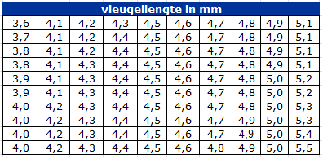

- Schat op grond van deze steekproef het gemiddelde en de standaarddeviatie van de vleugellengte van de huisvlieg.
- Is er veel verschil tussen de standaardafwijking s van deze steekproef en de schatting S van de standaarddeviatie van de populatie?
- Hoeveel procent van de huisvliegen heeft een vleugellengte van meer dan 5,0 mm?
- Hoe groot zijn de 10% kleinste vleugellengtes maximaal?

Verwerken

 Opgave 41
Om na te gaan of de kilopakken suiker geproduceerd op vulmachine A het juiste gewicht hebben wordt een steekproef genomen. Open het bestand suikers.

Dit is een steekproef van 100 pakken gevuld door de machine.
- Schat met behulp van deze steekproef het gemiddelde en de standaarddeviatie van de kilopakken suiker geproduceerd door de machine.

Men neemt aan dat de vulgewichten van alle pakken suiker die uit de vulmachine komen normaal zijn verdeeld met het zojuist berekende gemiddelde en de zojuist berekende standaardafwijking.
- Hoeveel procent van de pakken die door deze machine worden gevuld is te licht?
- Stel dat niet meer dan 1% van deze pakken te licht mag zijn. Welk vulgewicht moet dan op deze machine worden ingesteld als de standaardafwijking niet kan worden aangepast?
- Stel dat niet meer dan 1% van deze pakken te licht mag zijn. Toch wil de fabrikant het gemiddelde vulgewicht liever niet aanpassen. Welke standaardafwijking moet deze machine dan door nauwkeuriger afstellen bereiken?

4.5 Schatten van proporties

 Practicum
Bij deze paragraaf horen het VUStat-practicum Schatten van proporties, de VUStat-simulatie Steekproevenverdeling en de VUStat-module Normale Verdeling.

Verkennen

In hoofdstuk 3 heb je met behulp van een steekproef een populatieproportie leren schatten. Je hebt toen met behulp van een tabel een betrouwbaarheidsinterval leren bepalen. Je kunt dat interval ook bepalen met behulp van een normale verdeling, sterker, die tabel in hoofdstuk 3 is opgesteld door berekeningen met de normale verdeling. Met wat je in dit hoofdstuk geleerd hebt zou je zelf zo’n tabel kunnen opstellen.

 Opgave 42
Je wilt bepalen hoeveel procent van de Nederlandse vrouwen tussen 15 en 25 jaar rookt. In een aselecte steekproef van 1200 vind je 348 vrouwen die roken.
- Laat zien dat de steekproefproportie gelijk aan 29% is.
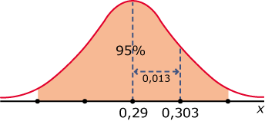
- Je hebt alleen maar deze ene steekproef en je weet dat het steekproefresultaat afhankelijk is van toeval. Simuleer daarom een steekproevenverdeling: neem 1000 keer een steekproef van 1200 en teken het histogram van de steekproefproporties en de bijpassende normaalkromme.
- Een andere simulatie heeft de steekproevenverdeling van de figuur hiernaast opgeleverd. Neem aan dat de steekproefproporties normaal verdeeld zijn met gemiddelde 0,29 en standaardafwijking 0,013. Tussen welke waarden liggen dan de steekproefproporties van 95% van de vrouwen?
- Geef het betrouwbaarheidsinterval van de populatieproportie bij betrouwbaarheidsniveau van 95%
- Doe nu met een betrouwbaarheid van 95% een uitspraak over het percentage vrouwen tussen 15 en 25 jaar die roken.

 Opgave 43
- Simuleer 5000 aselecte steekproeven van 200 uit een populatie van 20000 met een steekproefproportie van 0,25 en maak de bijbehorende steekproevenverdeling.
- Ga na, dat deze steekproevenverdeling bij benadering normaal is met gemiddelde = 0,25.
- Schat met behulp van de figuur de standaarddeviatie van deze steekproevenverdeling.
- Je kunt deze standaardafwijking ook schatten met de formule
σ = . Doe dat en laat zien dat de uitkomst ongeveer met je schatting overeen komt.
- Teken de normaalkromme van de steekproevenverdeling met gemiddelde 0,25 en de standaardafwijking van opgave d.
- Bereken het betrouwbaarheidsinterval bij een betrouwbaarheidsniveau van 90%.

Uitleg

In hoofdstuk 3 heb je gezien hoe je een steekproevenverdeling kunt gebruiken om uitspraken te doen over een populatieproportie.
Steekproevenverdelingen zijn altijd normaal verdeeld. Daarom kun je met de normale verdeling uitspraken doen over de populatieproportie.

Je neemt de steekproefproportie als gemiddelde. Het is onhandig om de steekproevenverdeling te moeten simuleren. Wiskundigen hebben een formule gevonden om de standaardafwijking van de steekproevenverdeling uit de gevonden steekproefproportie en de steekproefgrootte n af te leiden: . De formule is ongevoelig voor kleine veranderingen van .
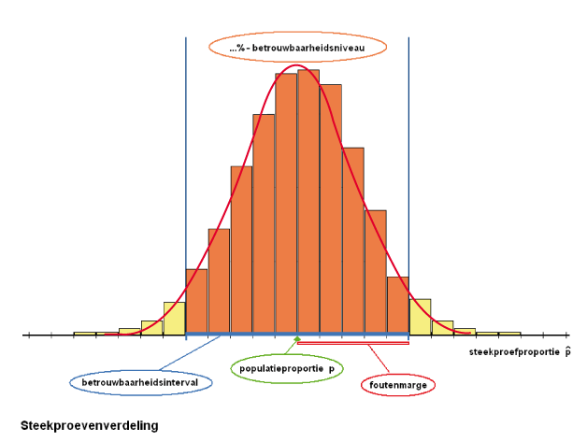

Heb je in een steekproef van 1200 bijvoorbeeld = 0,45 gevonden, dan hoort daar theoretisch gesproken een normale steekproevenverdeling bij met μ = 0,45 en σ = .
Dit geeft σ ≈ 0,014.
De steekproevenverdeling is dus normaal verdeeld met μ = 0,45 en σ = 0,014.
Nu kun je bij een gegeven betrouwbaarheidsniveau de foutenmarge berekenen.

 Opgave 44
Om te bepalen hoeveel procent van de Nederlanders linkshandig is wordt een aselecte steekproef van 1500 Nederlanders getrokken. Daarvan waren er 136 linkshandig.
- Hoeveel bedraagt de steekproefproportie? Op hoeveel schat je de populatieproportie dus?
- Bereken nu met behulp van de formule in de Uitleg de standaarddeviatie van de steekproevenverdeling.
- Teken de normaalkromme van de steekproevenverdeling van het aantal linkshandigen.
- Tussen welke grenzen ligt nu het 90%-betrouwbaarheidsinterval?
- Bereken de grenzen van het betrouwbaarheidsinterval bij een betrouwbaarheidsniveau van 97,5%.
- Doe nu een statistisch verantwoorde uitspraak over het aantal linkshandigen in Nederland.

 Opgave 45
De consumentenbond wil weten of een bepaald type laptop minstens acht uur op de batterij kan werken. Ze testen 50 aselect getrokken laptops van dat type. Het blijkt dat 41 van die laptops inderdaad acht uur werken op de batterij.
- Hoeveel bedraagt het percentage laptops in de steekproef dat acht uur lang op de batterij werkt?
- Je wilt nu een uitspraak doen over alle laptops van dat type met een betrouwbaarheid van 95%. Met welke foutenmarge moet je dan rekening houden?
- Formuleer nu de uitspraak die je met die betrouwbaarheid kunt doen.
- Welke uitspraak kun je doen met een betrouwbaarheid van 90%?
- Nu worden er 500 aselect getrokken laptops onderzocht. Er blijken 406 van die laptops inderdaad acht uur te werken op de batterij. Welke uitspraak kun je nu met een betrouwbaarheid van 90% doen?

Theorie ***************************************

Door middel van een aselecte steekproef kun je schatten hoeveel procent van een populatie een zekere eigenschap heeft. Je kunt ook met een bepaalde vooraf gekozen betrouwbaarheid zeggen tussen welke waarden deze populatieproportie ligt of de foutenmarge berekenen.

Dat doe je als volgt:
- Je berekent de steekproefproportie .
- is je schatting van de populatieproportie.
- Je bepaalt de standaarddeviatie σ van de steekproevenverdeling met de formule
- Je bepaalt de grenswaarden van het betrouwbaarheidsinterval dat hoort bij het gekozen betrouwbaarheidsniveau (vaak 95%).
- De foutenmarge is nu de helft van de lengte van het betrouwbaarheidsinterval tussen beide grenswaarden.

*********************************************

Voorbeeld
Er wordt onderzoek gedaan naar het percentage voorstanders van de hypotheekrenteaftrek onder stemgerechtigden. Gekozen is een betrouwbaarheidsniveau van 95%.
Steekproef omvang 1000, aantal voorstanders 570.

De steekproefproportie is dus 0,57.
De geschatte populatieproportie is daarom ook 0,57 = 57%.
De standaardafwijking van de steekproevenverdeling is σ = .
De geschatte standaarddeviatie is dus 0,0157.
Met de module Normale Verdeling bepaal je het 95% betrouwbaarheidsinterval [0,54; 0,60].
Conclusie: Het percentage voorstanders van hypotheekrenteaftrek ligt tussen de 54% en 60% met een betrouwbaarheid van 95%.
Je kunt de conclusie ook zo formuleren: het percentage voorstanders is 57 ± 3% met een betrouwbaarheid van 95%.

❖

 Opgave 46
Bekijk het voorbeeld.
- Ga na dat de grenzen van het 95%-betrouwbaarheidsinterval correct zijn.
- Bepaal met behulp daarvan de foutenmarge en ga na dat de gedane uitspraak correct is.

 Opgave 47
Bij een onderzoek naar de slagingskans voor het rijexamen wordt in een bepaald jaar van een steekproef van 800 pogingen vastgesteld of het examen is gehaald of niet. Van die 800 pogingen bleken er 683 succesvol te zijn.
- Hoeveel bedraagt de steekproefproportie?
- Bereken de standaarddeviatie van de steekproevenverdeling.
- Bepaal de foutenmarge bij een betrouwbaarheid van 90%. Welke uitspraak kun je doen?

 Opgave 48
Uit een enquête in opdracht van de Stichting tegen Kanker van maart/april 2007 onder 1988 Belgen bleek 61% voorstander te zijn van het rookvrij maken van cafés. In oktober 2006 was dat nog 55% van de toen ondervraagde personen.
- Bepaal bij het onderzoek van maart/april 2007 de foutenmarge bij een betrouwbaarheid van 95%.
- Kun je zeggen dat het aantal voorstanders in de periode van oktober 2006 tot maart 2007 is toegenomen? Geef statistische argumenten voor en tegen deze stelling.

Verwerken

 Opgave 49
Voorafgaande aan verkiezingen worden opiniepeilingen gehouden. Daarbij worden door een onderzoeksbureau 2000 aselect getrokken Nederlanders gevraagd naar de partij van hun voorkeur. Het onderzoeksbureau hanteert een betrouwbaarheidsniveau van 90%. Een partij gaat in zo’n opiniepeiling van 30 naar 31 zetels (van de 150 zetels).
Onderzoek of er reden tot vrolijkheid is in verband met het gehanteerde betrouwbaarheidsniveau.

 Opgave 50
Op de website van de Dienst Onderzoek en Statistiek van de gemeente Amsterdam stond in december 2008 het volgende:

In totaal hebben 379 Amsterdammers meegedaan aan de telefonische enquête van november.
Op de vraag of men voor of tegen de aanleg van de Noord/Zuidlijn is, zegt ongeveer de helft van respondenten (49%) voor de aanleg te zijn. Het percentage voorstanders ligt hoger dan bij de vorige meting: in september was 38% voorstander. Het percentage voorstanders is hiermee terug op het niveau van 2006 toen 48% voorstander was. Het effect van de gebeurtenissen rond de Vijzelgracht lijkt te zijn vervlogen in de mening van Amsterdammers.

- Met welke betrouwbaarheid kun je zeggen dat het aantal voorstanders in december 2008 van de Noord/Zuidlijn tussen de 47% en de 51% ligt?
- In september kon men met een betrouwbaarheid van 95% beweren dat het aantal voorstanders tussen de 37% en de 39% lag. Hoeveel mensen zijn er toen ondervraagd?

Overzicht

Je hebt nu alle theorie van het onderwerp “Normale verdeling” doorgewerkt. Het is nu tijd om een overzicht over het geheel te krijgen.

Begrippen

41: gemiddelde μ – gewogen gemiddelde – deviatie – variantie – standaardafwijking of standaarddeviatie σ
42: normaalkromme – normale verdeling – μ en σ van een normale verdeling – vuistregels bij een normale verdeling
43: grenswaarde en gebied
44: gemiddelde en standaardafwijking (standaarddeviatie) van: de populatie meetwaarden - de steekproef – de schatting van die van de populatie
45: schatten van proporties - formule voor de standaardafwijking van de steekproefverdeling
Vaardigheden

41: gemiddelde, variantie en standaardafwijking berekenen bij een frequentietabel
42: normale verdeling herkennen aan histogram – μ en σ herkennen in normaalkromme – vuistregels toepassen
43: gebied onder een normaalkromme weergeven als percentage van het totaal m.b.v. de computer – grenswaarden berekenen bij gegeven percentage onder een normaalkromme - μ of σ berekenen bij gegeven grenswaarden en percentages
44: gemiddelde m en standaardafwijking s van een steekproef van meetwaarden berekenen – gemiddelde m en standaardafwijking S als schatting van die van de populatie bepalen
45: betrouwbaarheidsintervallen en foutenmarges bepalen met behulp van de steekproevenverdeling benaderd door een normale verdeling.

Opgave 51 Samenvatten
Maak een samenvatting van dit onderwerp door bij elk van de genoemde begrippen een omschrijving of een voorbeeld te geven en bij elk van de genoemde vaardigheden een voorbeeld te geven.

Toetsen

 Opgave 52
Open het bestand cijfers CE wi A met de resultaten behaald op het centraal examen wiskunde A van 100 willekeurige kandidaten in één schooljaar.
- Bereken het gemiddelde en de standaardafwijking van deze resultaten.
- Hoeveel procent van deze kandidaten hadden een resultaat dat meer dan twee standaardafwijkingen van het gemiddeld aflag?

 Opgave 53
De zwangerschapsduur bij mensen is normaal verdeeld met een gemiddelde van 266 dagen en een standaarddeviatie van 16 dagen.
- Bij een premature geboorte wordt het kind minstens drie weken voor het gemiddelde geboren. Hoe groot is de kans daar op?
- In 7% van de gevallen duurt een zwangerschap zo lang dat de geboorte moet worden ingeleid. Vanaf welke zwangerschapsduur gebeurt dit dus?
- In 1973 beweerde een vrouw dat ze 310 dagen zwanger was geweest omdat op de dag van de bevalling haar man al 310 dagen als marinier van huis was. Hoe groot is de kans op een zwangerschap van minstens 310 dagen?

 Opgave 54
Een bakker bakt kerststollen van 1000 g.
- Wat is de standaardafwijking als het gemiddelde gewicht 1000 g is en 5% van de stollen minder weegt dan 900 g?
- Als de standaardafwijking van de stollen 60 g is, hoeveel procent van de stollen weegt dan minder dan 900 g?
- Hoe groot is het gemiddelde gewicht van de stollen bij een standaardafwijking van 65 g als 5% van de stollen minder weegt dan 900 g?

 Opgave 55
In een fabriek worden sokken machinaal vervaardigd. De gemiddelde lengte van
een sok blijkt 47 cm te zijn. De lengte van de sokken is normaal verdeeld met een standaardafwijking van 0,2 cm.
De sokken worden in paren verkocht. In de fabriek worden paren gevormd door
willekeurig twee sokken bij elkaar te stoppen.
- Als één sok een lengte heeft van 46,5 cm, hoe groot is dan de kans dat het
lengteverschil met de andere sok van het paar meer dan 0,7 cm bedraagt?
- Als de eerste sok een lengte heeft van 49,5 cm, is dan de kans dat het lengteverschil met de andere sok van het paar meer dan 0,7 cm is even groot? Licht je antwoord toe.
- Bepaal deze kans.

 Opgave 56 Lengte van vrouwen
In deze opgave bekijk je de lengte van Nederlandse vrouwen. In de loop van
deze eeuw zijn de Nederlandse vrouwen steeds langer geworden. De confectie-industrie heeft deze ontwikkeling gevolgd. Dat heeft voor een bepaalde categorie
vrouwen onprettige gevolgen gehad.
Neem aan dat in elk jaar de lengte van vrouwen normaal verdeeld is.
Bekend is dat in 1900 de gemiddelde lengte van de Nederlandse vrouw 160 cm
was (zie figuur) met een standaardafwijking van 5,7 cm.
- Bereken hoeveel procent van de vrouwen in dat jaar een lengte tussen 154 cm en 170 cm had.
De confectie-industrie richtte zich gedurende een lange periode op de vrouwen van 154 cm tot 170 cm. In 1960 vielen precies de ‘middelste’ 82% van de vrouwen in deze lengtematen. Dat wil zeggen dat 9% van de vrouwen kleiner was dan 154 cm en 9% groter was dan 170 cm. De gemiddelde lengte van de Nederlandse vrouw was in 1960 dus toegenomen tot 162 cm. Ook de spreiding was iets groter geworden.
- Bereken de standaardafwijking van de lengte van de Nederlandse vrouw in 1960.
In 1995 is de gemiddelde lengte van de vrouwen in Nederland inmiddels 170 cm geworden met een standaardafwijking van 6,4 cm. Hoewel de confectie-industrie zich in 1995 op een groter percentage richt, namelijk op de ‘middelste’ 90% van de vrouwen, doet zich toch een bijzonder verschijnsel voor. De vrouwen met een lengte van 154 cm tot 170 cm konden in 1960 zonder problemen confectiekleding kopen. Onder deze vrouwen echter is een categorie waarvan de lengte zo is dat ze in 1995 niet meer zonder problemen confectiekleding kunnen kopen. De vrouwen uit deze categorie blijken in 1995 te klein voor confectiekleding.
- Welke lengten leidden in 1960 niet maar in 1995 wel tot problemen bij het kopen van confectiekleding? Licht je antwoord toe.
(bron: havo examen wiskunde A in 1998).

Opgave 57
Open het bestand cijfers CE wiA met de resultaten behaald op het centraal examen wiskunde A van 100 willekeurige kandidaten in één schooljaar. Je beschouwt deze resultaten als een steekproef voor alle examenkandidaten wiskunde A van dat jaar. De resultaten van al die kandidaten zijn bij benadering normaal verdeeld.
- Gebruik de steekproef om het gemiddelde en de standaardafwijking van die normale verdeling te schatten.
- Hoeveel procent van alle kandidaten had dat jaar voor wiskunde A een cijfer hoger dan 8,5?
- Hoeveel procent van de kandidaten van dat jaar had voor het centraal examen wiskunde A een voldoende (5,5 of hoger)?

Opgave 58
Uit een aselecte steekproef van 335 jongeren tussen de 14 en de 18 jaar blijkt dat 40 van hen regelmatig spijbelt. Welke uitspraak kun je op grond hiervan doen over het percentage spijbelaars in deze leeftijdscategorie met een betrouwbaarheid van 90%?

Opgave 59 Tennisballen
Een fabrikant maakt tennisballen. Deze fabrikant wil dat zijn product bij competitiewedstrijden en op toernooien gebruikt mag worden.
De Koninklijke Nederlandse Lawn Tennis Bond (KNLTB) stelt aan ballen die daarvoor gebruikt mogen worden de volgende eis:
“Het gewicht van de bal dient te liggen tussen 56,7 en 58,5 g.”
Het gewicht van de tennisballen van de fabrikant is normaal verdeeld met een
gemiddelde van 57,6 g en een standaardafwijking van 0,44 g.
- Laat zien dat ongeveer 96% van deze tennisballen aan de eis voldoet.
Verder stelt de KNLTB nog een eis aan de zogenaamde stuithoogte van de bal. In de KNLTB-reglementen staat: “De bal wordt losgelaten op een hoogte van 254 cm boven een betonnen vloer. De stuithoogte van de bal dient groter te zijn dan 135 cm en kleiner dan 147 cm. De stuithoogte te meten vanaf het vloeroppervlak tot onderkant bal.” De fabrikant heeft zelf vastgesteld dat 94% van zijn ballen voldoet aan deze tweede eis. Daarbij is ook gebleken dat de stuithoogte normaal verdeeld is met een gemiddelde van 141 cm.
- Bereken de standaardafwijking van de stuithoogte van deze ballen.
We nemen aan dat het gewicht van de bal geen invloed heeft op de stuithoogte.
- Hoeveel procent van de door deze fabrikant gemaakte tennisballen zal aan beide eisen van de KNLTB voldoen? Licht je antwoord toe.
(bron: havo examen wiskunde A in 1998).

